Отчет о пешеходном походе
1 категории сложности

«КАК НИЖЕГОРОДЦЫ В КРЫМ ХОДИЛИ…»
по маршруту:
Нижний Новгород – Москва –Симферополь –
Бахчисарай – Судак – Новый Свет– Феодосия –Симферополь – Москва - Ветлужская

Руководитель похода - Шаброва Елена Михайловна - (педагог дополнительного образования МОУ ДО ДООЦ им.Героя России А.Перова)

НИЖНИЙ НОВГОРОД
11- 27 мая 2019 год

АННОТАЦИЯ
В отчёте приведены сведения о пешем походе 1 к.с. по Центральному Крыму. Помимо спортивной насыщенности, маршрут имеет не менее интересную познавательную часть и рекомендуется всем группам, в том числе начинающим туристам, для знакомства с Крымом. Этот маршрут разработан как пилотный проект областной туристско-краеведческой и военно-патриотической акции «Созвездие Героев. Нижегородская область», посвященной 75-летию Победы в Великой Отечественной войне.
Спортивная часть включала теоретические и практические занятия по горному и спелеологическому туризму: вертикальный парк г. Бахчисарай - отработка спуска и подъема с использованием альпинистского снаряжения, девятидневный пеший поход, а также радиальные линейные и кольцевые выходы с посещением пещеры Таврской в.Курушлюк (высота 597м над уровнем моря, протяженность пещеры 221 м.), древних пещерных городов: Тепе-Кермен, Качи-кальон, Эски-Кермен, Мангуп-кале и Чуфут-кале, действующего пещерного монастыря Шулдан в. Шулдан Бурун, перевала Чардыклы Баир, большого Каньона Крыма, водопада Серебряные струи, Юсуповского озера с завершением маршрута в городе Бахчисарай с последующим переездом г.Судак
Экскурсионная часть включала осмотр достопримечательностей в окрестностях г.Бахчисарая, Судака, Севастополя, Феодосии и Коктебеля, кроме этого мы посетили обсерваторию в п.Научный.
Продолжительность спортивной части маршрута составила 9 дней, протяженность – км, общая продолжительность маршрута – 17 дней. Маршрут кольцевой, от Бахчисарая до большого Каньона Крыма и обратно, с радиальными линейно-кольцевыми выходами и с дальнейшим трансфертом в г.Судак с последующим радиальным выходом в Новый свет и экскурсией в г.Феодосию и г.Коктебель.
Лучшее время для прохождения маршрута – вторая половина мая, сентябрь
Автор отчета: Шаброва Е.М., дневник похода вели сами подростки, правки минимальны
Авторы фотографий: А.В.Замыслов, А.В.Коптелов

ОГЛАВЛЕНИЕ:
- Справочные сведения о походе
- Характеристика района и маршрута похода
- Основная идея путешествия
- Безопасность в походе
- Дополнительные сведения о походе
- Участники экспедиции
- Дневник похода
- Смета расходов
- Итоги и выводы
СПРАВОЧНЫЕ СВЕДЕНИЯ О ПОХОДЕ
- Организатор похода – Муниципальное образовательное учреждение дополнительного образования Детский оздоровительно-образовательный центр им.Героя России А.Перова
- Сроки проведения похода: 11-27 мая 2019 года
- Вид туризма: комбинированный
- Категория сложности: 1
- Район похода: полуостров Крым
- Нитка маршрута: Нижний Новгород – Москва – Симферополь – Бахчисарай – Тепе-Кермен – Чуфут-Кале – Бахчисарай – п.Научный – Бахчисарай – Бахчисарай – Кыз-Кермен – Бахчисарай – Качи-Кальон - т/с Алимова Балка (высота 380 метров над уровнем моря) – т/с Алимова Балка - пещера Таврская (в.Курушлюк) - т/с Алимова Балка – Малое Садовое – перевал Чардыклы Баир – т/с Мангуп-Кале - пещерный город Мангуп-Кале (495м.) – Эски-Кермен (396 м.) – Шулдан (411 м.) – Соколиное - Бахчисарай – Севастополь – Бахчисарай - Судак – Новый Свет - Феодосия – Симферополь – Москва – Нижний Новгород
- Протяженность активной части маршрута - 116 км
- Продолжительность активной части маршрута – 9 дней
Вид  туризма | Категория  сложности | Протяженность активной части | Продолжительность |  | Сроки  проведения
 |  |  | общая | ходовых дней
пеший | первая | 116 км | 17 дней | 9 дней | 11-27 мая  2019 г.

- Номер маршрутной книжки:
- Определяющие препятствия маршрута для походов 2-3 к.с.

- Состав группы:
№ п/п | Фамилия Имя Отчество | Дата рождения | Должность в группе
1. | Шаброва Елена Михайловна | 12.08.1968 | Руководитель
2. | Аверкина Наталья Станиславовна | 22.12.1964 | Зам.руководителя
3. | Пузырёва Надежда Васильевна | 04.06.2005 | Участник, летописец похода
4. | Трефилова Вера Михайловна | 24.05.2005 | Участник, летописец похода
5. | Шабров Глеб Викторович | 12.04.2005 | Участник, штурман
6. | Манакова Наталья Юрьевна | 13.05.2005 | Участник, летописец
7. | Коптелов Алексей Валерьевич | 19.04.1986 | Зам.руководителя по хозяйственной части
8. | Тулупов Владислав Александрович | 02.05.2006 | Участник, помощник по хозчасти
9. | Смуров Алексей Николаевич | 29.03.2005 | Участник, помощник по хоз.части
10. | Чернигина Елизавета Владимировна | 06.10.2004 | Участник, фотограф
11. | Замыслов Александр Владимирович | 13.10.1985 | Зам. руководителя по воспитательной части, фотограф
12. | Кончин Владимир Николаевич | 17.10.2002 | Участник, эколог
13. | Колганов Дмитрий Олегович | 20.05.2004 | Участник, культ.организатор
14. | Титаева Наталья Сергеевна | 27.09.2004 | Участник, культ.организатор
15. | Печенкина Вероника Александровна | 08.03.2004 | Участник, физорг
16. | Зайцева Елизавета Дмитриевна | 08.08.2004 | Участник, физорг
17. | Макейкин Яков Александрович | 02.02.2004 | Участник, хронометрист

ХАРАКТЕРИСТИКА РАЙОНА И МАРШРУТА ПОХОДА
Республика Крым входит в состав РФ, располагается на полуострове Крым, омывается Черным и Азовским морями, с материком соединяется Перекопским перешейком. Площадь полуострова - 27,0 тыс. кв. км. (Это в 3 раза меньше Нижегородской области!)
Максимальное расстояние с севера на юг - 205 км, с запада на восток - 325 км. Население на 1 января 1998 года составляет 2555 тыс. человек. Административный центр - Симферополь. В Республике проживают представители более 80 национальностей, наиболее многочисленные - русские, украинцы, крымские татары.
Климат Крыма разнообразен и поэтому уникален; почти средиземноморский климат Южного берега Крыма сочетается с сухим климатом степной западной и восточной частей полуострова.
Лучшее время отдыха и морских купаний - лето. В Крыму оно длится с мая по сентябрь. Средняя температура: января - от + 1 на севере, до + 4 на юге Крыма; июля - + 24; среднегодовая температура воды + 14,3. Лечебные факторы - уникальный климат, воздушные, солнечные и грязевые ванны, морские купания.
Небольшие размеры полуострова, его изолированность от материка обусловили некоторую обеднённость крымской фауны. Это проявляется не столько в немногочисленности видов, сколько в малом количестве особей каждого вида.
Некоторые виды являются эндемичными (например, жужелица крымская), другие - встречаются на очень ограниченных территориях (так, ящерица крымский геккон, относящаяся к редким и исчезающим видам, обитает только на Южном берегу не выше 300 м над уровнем моря между Севастополем и Алуштой). Есть животные-реликты – свидетели давних эпох (леопардовый полоз, гребенчатый тритон).
В лесах горного Крыма обитают крымский благородный олень, косуля, лань, дикий кабан, лисы, куница каменная, барсук.
Птицы горных лесов: сойки, дятлы, дрозды, совы, в небольшом количестве вальдшнепы, а также черноголовый гриф и белоголовый сип (последних осталось не более 20-30 особей).
Своеобразен животный мир подземных полостей, где обитают рукокрылые (летучие мыши), черви, жуки, моллюски. В трещинах скал, в пещерах, а иногда и на чердаках домов гнездятся колонии летучих мышей (подковонос, ушан, длиннокрыл, ночница, нетопырь, кожан).
Мир птиц в равнинном Крыму представлен жаворонками, куропатками, перепелами. В северной части полуострова, где находятся многочисленные мелководные заливы Сиваша, Каркинитский залив Черного моря, озера и обводнённые рисовые чеки - раздолье для водоплавающих птиц: уток, караваек, лысух, погонышей, чаек. В зарослях тростника гнездятся цапли.
Тысячи лебедей собираются в период линьки и зимовки на знаменитых Лебяжьих островах.
Среди пресмыкающихся много ящериц - прыткая, скальная, разноцветная, крымская и безногая ящерица желтопузик. Последнюю часто принимают за змею и убивают. Между тем это древний сохранившийся реликт.
В Крыму есть только один вид ядовитых змей – степная гадюка (случаи укусов очень редки), все остальные – безобидные и никогда не нападают на человека (обыкновенный и водяной ужи, желтобрюхий и леопардовый полозы, медянка).
Из насекомых интересны жуки олень, носорог, переливающиеся зелено-фиолетовым блеском жужелицы, усачи, цикады. Вредителями лесов, садов и огородов являются непарный шелкопряд, плодожорки, щитовки, колорадский жук.
В начале XX в. в Крыму начали акклиматизацию животных. С острова Корсика и из заповедника Аскания-Нова завезли муфлонов, из Киргизии - горных козлов, с Алтая – белку-телеутку, с юга Дальнего Востока – кабанов, из Одесской области – диких кроликов. В Крыму были расселены фазаны, горные куропатки – кеклики. В Азовском море успешно прошла акклиматизация рыбы пиленгас.
Многие виды диких животных полуострова (196 видов, или более 50 % всей крымской фауны) уже внесены в Красную книгу Украины и находятся под охраной государства. Среди них: аист черный, дельфины афалина и белобочка, дрофа, желтопузик, журавль-красавка, орлан-белохвост, махаон, цикада обыкновенная, стрепет, скворец розовый и многие другие.
Большое флористическое (видовое) богатство Крымского полуострова связано с его окраинным, пограничным, полуизолированным географическим положением.
Всего в Крыму насчитывается около 280 эндемичных видов (10 % всей флоры). Среди них:
- ясколка Биберштейна (больше известна как "крымский эдельвейс", широко распространенный на яйлах);
- клен Стевена;
- цикламен Кузнецова;
- боярышник Поярковой (встречается только на Карадаге);
- некоторые виды тимьянов (чабрецов);
- подснежник складчатый.
В настоящее время природная флора Крыма насчитывает 2775 видов дикорастущих растений. А если к ним добавить культивируемые растения, то цифра возрастет до 3500 видов. Это около 60% флоры Украины! Основное их количество сосредоточено в горной части – поистине ботаническом музее!

ОБЩАЯ СМЫСЛОВАЯ ИДЕЯ ПОХОДА
Поход был организован как туристско-краеведческая, гражданско-патриотическая экспедиция в рамках патриотического проекта «Созвездие Героев. Нижегородская область», посвященная 75-летию освобождения Севастополя от фашистских захватчиков.
Туристско-краеведческая экспедиция - уникальное мероприятие, сочетающее в себе гражданско-патриотическую, краеведческую и исследовательскую деятельность, экологическое, духовно-нравственное и патриотическое воспитание, возможность личностного, интеллектуального и физического развития участников.
Целью путешествия было продолжение знакомства с Крымом, как горным, так и экскурсионным. При планировании маршрута мы постарались охватить как можно больше достопримечательностей. Маршрут получился максимально эмоционально насыщенным и не перегруженным спортивной частью Изюминка путешествия заключается в том, что спортивная часть органично объединяется с экскурсионной, создавая цельное впечатление о Крыме. Немаловажно, что такой отдых является более чем бюджетным.
ЗАДАЧИ:
- развитие социальной активности и гражданского самосознания участников экспедиции через знакомство с республикой Крым, его прошлым и настоящим.
- создание условий для гармоничного освоения участниками экспедиции принципов здорового образа жизни, выработка навыков социально — одобряемого поведения;
- знакомство с городом-героем Севастополем, который 75 лет назад освобождал от немецких захватчиков наш земляк, герой Советского Союза – Старшинов Николай Васильевич
Данный маршрут путешествия был выбран по ряду причин:
- уникальная природа горного Крыма и восточного побережья Черного моря
- наличие интереснейших экологических, архитектурных, археологических и культурно-исторических объектов республики Крым
- оздоровление участников экспедиции – бесспорно, удивительный климат и природа Крыма способствуют улучшению здоровья

БЕЗОПАСНОСТЬ В ПОХОДЕ
Задолго до начала экспедиции в отделение МЧС города Бахчисарай и КСС г.Судак были направлены информационные письма о планируемом походе, согласованы маршрут пешего похода, радиальных выходов, места и время стоянок.
При организации подготовки к походу особое внимание участников было обращено на выбор личного снаряжения, особенно обуви. Участники были заранее предупреждены о необходимости приобрести и разносить обувь, желательно на жёсткой подошве.
Первая встреча была проведена в форме общего собрания. Был озвучен план путешествия, назначены ответственные за покупку билетов, сбор денег, подготовку снаряжения, составление раскладки, определились с общественным снаряжением.
Проведена предварительная работа с Центром детско-юношеского туризма г.Севастополя по организации экскурсий по городу, по краеведческому музею, в музейном комплексе «35 батарея» и «Панорама обороны Севастополя», заказаны билеты в обсерваторию п.Научный.

С базой МЧС города Бахчисарай была согласована схема передвижения, план похода, описаны сложные участки пути и способы их преодоления, получено заключение о том, что маршрут соответствует заявленной категории сложности, туристский опыт руководителя похода и участников соответствует технической сложности маршрута, заявочные материалы отвечают установленным требованиям.
Для обеспечения безопасности участников похода весь путь с нами следовали два проводника-спасателя, которые ежедневно осуществляли связь с базой, докладывая о происходящем.

Во время стоянок была обеспечена круглосуточная безопасность участников экспедиции посредством организации ночного дежурства у костра и контроля в дневное время. В соответствии с правилами техники безопасности поведения в походе был проведен инструктаж передвижения в горах.
Потенциально опасные участки на маршруте
Выход на горные плато - посещение горных плато связано с опасностью резкой смены погоды и видимости, что может привести к внезапной потере ориентиров. В тумане (облаке) есть опасность выйти на обрыв. В такой ситуации дальнейшее движение может оказаться невозможным, а организация ночёвки – проблематичной (отсутствие воды и т.п.). Кроме того, на яйлах постоянно наблюдается сильный ветер, который может превращаться в ураганный. При планировании маршрутов по яйлам необходимо иметь чёткий эффективный план действий на случай непогоды и не допускать деления группы. На плато может быть затруднено ориентирование даже при ясной погоде (множество одинаковых холмов, отсутствие чётких привязок). Рекомендуется иметь с собой спутниковый навигатор.
Крутые спуски и подъемы - необходимо соблюдать осторожность на крутых спусках (рекомендуется самостраховка альпенштоком) и при подъёме на скалы (помните, что подняться легче, чем потом спуститься).
Посещение пещер - соблюдайте все правила безопасности при посещении пещер! В частности, всегда одевайте каски, имейте надёжные фонари, соблюдайте осторожность при перемещении, т.к. дно пещер как правило сырое (скользкое). При спусках в колодцы или шахты необходимо специальное снаряжение (обвязка, спусковое устройство, жумар, ножная петля и т.п.) и навыки по его использованию.

Маршрут похода согласован с МКК Нижегородского областного туристского клуба, маршрутная книжка № _____, заполнена согласно требованиям.

ВАРИАНТЫ ПОДЪЕЗДА И ВЫЕЗДА С МАРШРУТА
Варанвино – Нижний Новгород
Нижний Новгород – Москва – скорый поезд «Ласточка»
Расписание: поезда ходят часто, выбор времени отправления зависит от времени вылета самолета.
Москва – Симферополь
Расписание: каждые 2-3 часа, стоимость ночных рейсов значительно дешевле утренних и дневных, трансферт из Симферополя до Бахчисарая - 3 000 рублей
Симферополь – Бахчисарай, база МЧС - заказной автобус

Бахчисарай – п.Научный – Бахчисарай – заказной автобус

Бахчисарай – Староселье – скальная подготовка
Бахчисарай – бухта Северная г.Севастополя – рейсовый автобус
Бухта Северная – Севастополь – морской паром
Севастополь – Бахчисарай – рейсовый автобус
Бахчисарай – пещерный город Качи-Кальон – т/с Алимова Балка - пещера Таврская – Большое Садовое – т/с Мангуп - пещ.город Мангуп-кале – т/с Мангуп - пещерный город Эске-Кермен - пещерный монастырь Шулдан - т/с Мангуп – Соколиное – Большой Каньон Крыма - Соколиное - г.Бахчисарай
Соколиное – Бахчисарай – рейсовый автобус
Бахчисарай – Судак, база КСС – заказной автобус
Судак – Феодосия – Коктебель – Судак – экскурсионный автобус
Судак – Новый Свет - Судак – пеший маршрут, рейсовый автобус
Судак – Симферополь – заказной автобус
Симферополь – Москва – самолет
Москва – ст.Ветлужская – пассажирский поезд «С-Петербург-Ижевск»
Ветлужская – Варнавино – личный транспорт

ЗАПАСНЫЕ И АВАРИЙНЫЕ ВАРИАНТЫ МАРШРУТА
Запасные варианты не были предусмотрены в связи с тем, что указанный маршрут не представляет сложности, кроме этого с группой постоянно находились сотрудники МЧС Крыма, при необходимости исключения какого-то участка из маршрута, подходящий вариант обхода можно было спланировать на месте.
Аварийный вариант: Аварийный выход до ближайшего населённого пункта (жилья) из любой точки маршрута не превышает 2-3 часов.
СВЕДЕНИЯ О ВОЗМОЖНОСТИ ОРГАНИЗАЦИИ ЗАБРОСКИ ПРОДУКТОВ
Заброска продуктов осуществлялась на т/с Мангуп, альпинистское снаряжение для спуска/подъема в пещеру Таврскую было завезено непосредственно к пещере.

ГРАФИК ДВИЖЕНИЯ

Дата | День | Участок пути | Протяж.,  км | Чистое/ полное  ход. время | Характеристика препятствий, перепад высот | Метеоусловия
11.05 | 1 | Симферополь – Бахчисарай - | 27 км
12.05. | 2 | Бахчисарай-Тепе-Кермен-Чуфут-Кале-Бахчисарай | 17 км | 6ч00м/8ч40м | Подъём/спуск по тропе, максимальная высота – 526,41, общее восхождение - 840, общий спуск - 838 метров, крутизна поъема – 32, спуска - 36 | Пасмурно. Тепло. Безветренно. Вечером небольшой дождь.
13.05 | 3 | Бахчисрай – п.Научный - Бахчисарай | 23 км |  |  | прохладно, ясно
14.05 | 4 | Скальная подготовка |  | 7ч 00 мин |  | ясно
15.05 | 5 | Бахчисарай – т/с Алимова Балка | 12, 7 км | 5ч00м/6ч45м | Подъём/спуск по тропе, максимальная высота – 444 м, общее восхождение - 601, общий спуск - 466 метров, максимальная крутизна поъема – 29, спуска – 37 | Ясно, безветренно, жарко
16.05. | 6 | т/с Алимова Балка – Таврская пещера, в.Курушлю – т/с Алимова Балка | 12,8 км | 4ч35м/8ч40м | Подъём/спуск по тропе, максимальная высота – 577 м, общее восхождение - 491, общий спуск - 492 метра, максимальная крутизна поъема – 18, спуска - 19 | Переменная облачность
17.05. | 7 | Алимова Балка – т/с Мангуп | 17,1 км | 6ч40м/8ч35м | Подъём/спуск по тропе, месстами очень каменистой, спуск с 349 метров до 121 метра, а потом крутой подъем до 433 метров над уровнем моря и опять спуск по лесной тропе до 210 м | Ясно. Жарко. Безветренно
18.05 | 8 | т/с Мангуп – Мангуп-Кале – т/с Мангуп | 8,2 км | 4ч00м/6ч00м | Подъём/спуск по тропе, максимальная высота – 570 м, общее восхождение - 584, общий спуск - 586 метра, максимальная крутизна поъема – 39, спуска – 27. Расстояние – 8,2 км | Солнечно, жарко.
19.05. | 9 | т/с Мангуп- Эске-Кермен – Шулдан - т/с Мангуп | 15,7 км | 5ч20м/7ч35м | Грунтовая лесная дорога, скальная тропа, максимальная высота – 514 м, общее восхождение - 614, общий спуск - 623 метра | Ясно.
20.05 | 10 | Переезд т/с Мангуп – Танковое - Соколиное |  |  |  | переменная облачность
20.05 | 10 | Соколиное – Больщой Каньон Крыма – Ванна Молодости - Соколиное | 22,7 км | 8ч00м/9ч30м | Лесная тропа подъем/спуск легкие скалы на подъеме, максимальная высота – 824 м, общее восхождение - 1054, общий спуск - 1056 метров | Переменная облачность.  Небольшой дождь.
21.05 | 11 | Бахчисарай – г.Севастополь - Бахчисарай |  |  |  | Солнечно, прохладный ветер
22.05 | 12 | Бахчисарай – база КСС г.Судак |  |  |  | Ясно
23.05 | 13 | база КСС г.Судак - Генуэзская крепость - база КСС г.Судак |  |  |  | Ясно
24.05. | 14 | База КСС г.Судак - Новый Свет - База КСС г.Судак | 9,86 км | 3ч20/6ч00 | максимальная высота – 251 м, общее восхождение - 509, общий спуск - 540 метров | Ясно. Жарко.
25.05 | 15 | г.Судак – г.Феодосия – Коктебель – г.Судак |  |  |  | Ясно
26.05 | 16 | г.Судак - Симферополь |  |  |  | Ясно
ИТОГО |  |  | 116 км | 42ч55м/60ч45м

СТОИМОСТЬ ПРОЖИВАНИЯ, ПИТАНИЯ, СНАРЯЖЕНИЯ,
СРЕДСТВ ПЕРЕДВИЖЕНИЯ

Стоимость питания на человека в день составила 300 рублей в сутки за человека. Стоимость проживания на базе МЧС – 300 рублей в сутки с человека, Прокат снаряжения для скалолазания - 2500 рублей в день с группы, оплата услуг проводника – 2000 рублей в сутки, трансферы – 30 000 рублей.

ДНЕВНИК ПОХОДА
День 1, 11 мая 2019 г. Именно в этот прекрасный, весенний день начался наша экспедиция. А началась она со сбора всех участников экспедиции в городе Нижний Новгород. Кого-то привезли родители, кто - то приехал на электричке, а кто – то пришел сюда пешком. Но это было совсем неважно. Ведь участников экспедиции можно было узнать издалека: все шли с улыбкой и большими походными рюкзаками. Потом была долгая дорога в Крым, ведь именно там мы запланировали поход. Мы ехали на поезде, летели на самолете, долго ехали на автобусе. Ура, мы на месте! Здесь, в Бахчисарае, нас встретили замечательные спасатели….
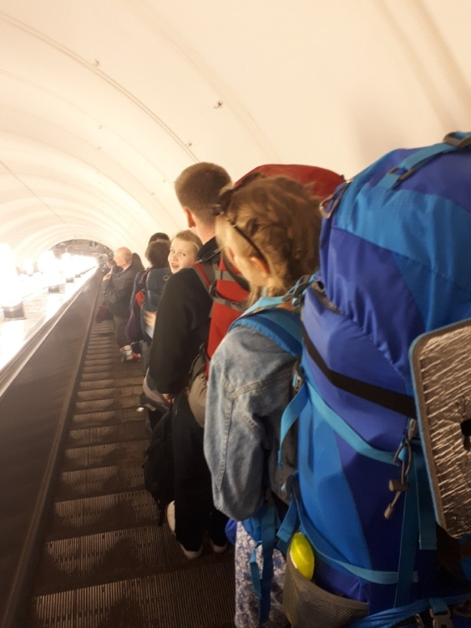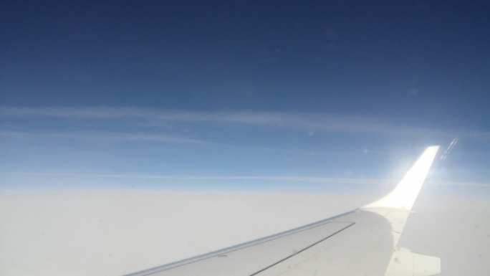
День 2, 12 мая 2019 г. Сегодня пасмурно, кое-где проглядывает солнце. После завтрака все начали знакомиться друг с другом. Мы сразу подружились с проводником, который всем очень понравился. Его звали Евгений, он сразу предложил нам пойти на самую высокую точку окресностей Бахчисарая г.Тепе-Кермен. Мы, конечно, согласились, и оправились туда. По дороге Евгений знакомил нас с интересными крымскими легендами, показывал растения, которые мы видели впервые. Находится пещерный город Тепе-Кермен в южной части полуострова, на территории Бахчисарайского района. Расположен он в прекрасной долине, рядом с селом Кудрино, в 7 км юго-восточнее Бахчисарая.
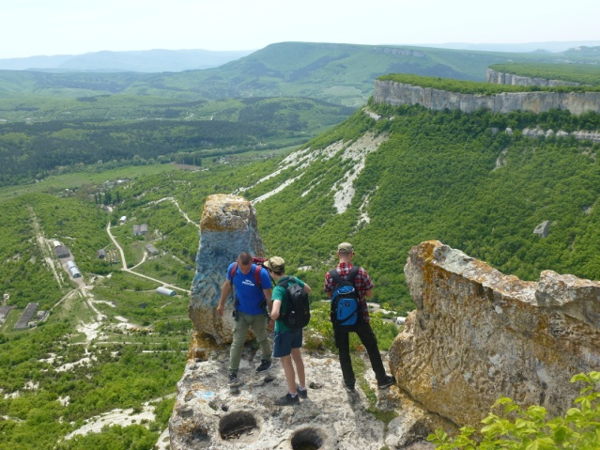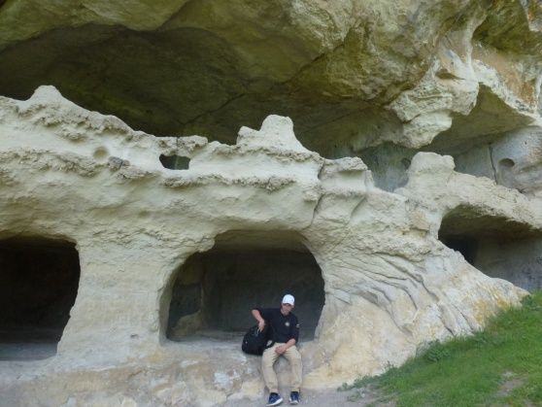
Когда мы забрались наверх, перед нами открылся прекраснейший вид, даже дух захватило. Всем там очень понравилось, мы сфотографировались на память. И пошли дальше, нам рассказывали интересные факты, истории. А путь наш лежал по каменистой тропе в старинный пещерный город Чуфут-Кале, с историей которого мы с удовольствием и познакомились. Забыли рассказать про наш вкусный обед, приготовленный на горелке! И прекрасный пещерный монастырь, который встретился нам на обратном пути … Сегодня у нас был мини-поход с маленькими рюкзаками, но при этом все ребята попробовали себя на выносливость и на скорость. Вернулись мы в восторге, нам очень понравились старинные пещерные города Тепе-Кермен и Чуфут-Кале, Всем желаем их посетить, красота необыкновенная! Мы вернулись домой очень уставшие, поэтому поужинали, сходили в магазин и легли спать.
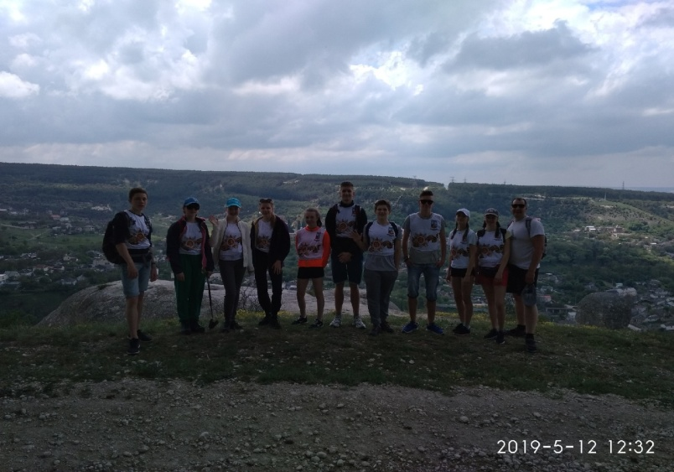
День 3, 13 мая 2019 г. Сегодня замечательный день! Ведь сегодня именины у девочки из нашей команды! Правда день начался пасмурно, но настроение было весёлое, потому что нам сообщили, о том, куда мы сегодня отправляемся. Обсерватория, она расположена на высоте 600 метров над уровнем моря в посёлке Научном рядом с Крымским заповедником. Там мы увидели очень много телескопов, всех заворожил самый большой телескоп. Сегодня в Крымской астрофизической обсерватории ученые трудятся в шести отделах — физики Солнца, радиоастрономии, гамма-астрономии, экспериментальной астрофизики, отделе оптического производства и физики звезд и галактик. Основными направлениями исследований являются солнечная активность, строение и химический состав атмосфер звезд, их магнитные поля, гамма-астрономия, гелиосейсмология. Кроме того, ученые занимаются разработкой телескопов нового поколения, исследованиями астероидов и планет и др. Мы узнали много-много-МНОГО! Нового. Экскурсии в Крымской обсерватории проводятся как в дневное время, так и в вечернее. В принципе, приехать можно и в любую погоду — вот только посмотреть на Солнце или Луну и звезды, если на небе тучи, не удастся — придется ограничиться осмотром телескопов и сделанных ими снимков. Именно поэтому, планируя поездку в Научный, лучше проверить прогноз погоды и уточнить у экскурсоводов, нет ли непосредственно над обсерваторией облаков. Вечером у нас был праздничный концерт в честь дня рождения Наташи. Все были в восторге, а особенно именинница….
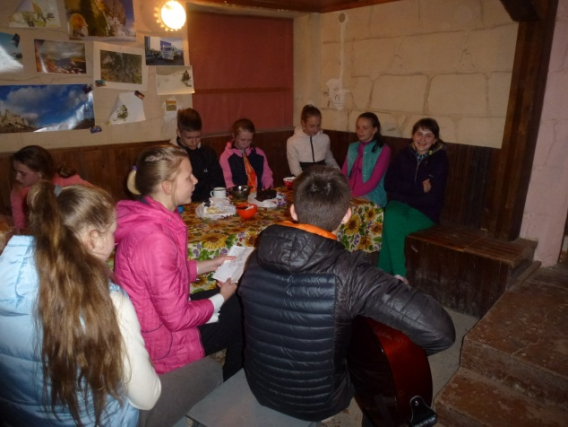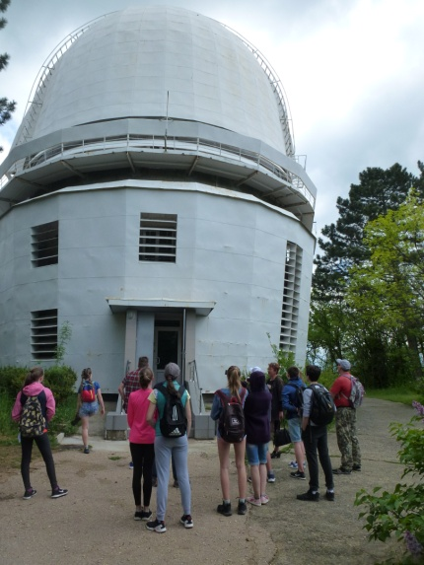
День 4, 14 мая 2019 г. А сегодня у нас - СКАЛЬНАЯ ПОДГОТОВКА!!!! Многие ребята там были впервые и это сначала показалось очень страшно, лезть по скалам не так уж и легко. Но мы все попробовали и получили много эмоций. Некоторые ребята залазили почти на самый верх и это у них вызывало одновременно и чувство страха и радости! Все- все остались довольны. А какие виды нам открывались! Ни один фотоаппарат в мире не передаст этого!

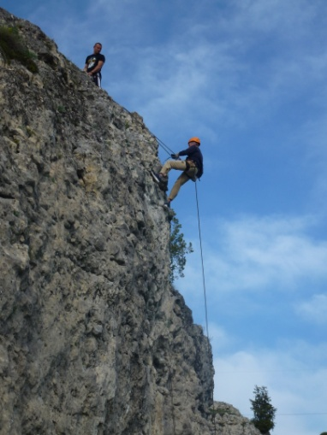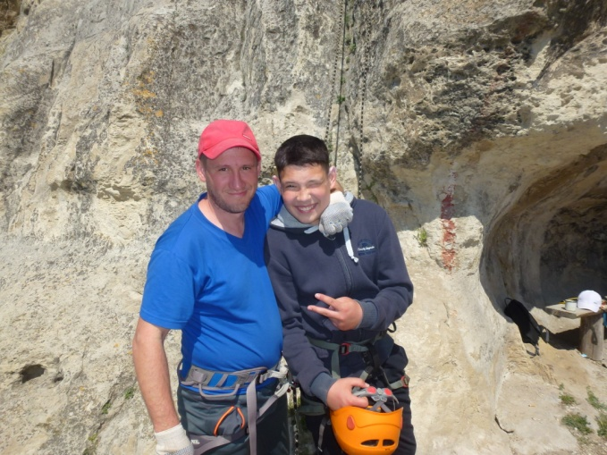
День 5, 15 мая 2019 г. Сегодня мы отправились в трудный многодневный дневный поход. Это был один из самых сложных переходов. Нам нужно было преодолеть 12,7 километров, и это всё был подъем в гору. Казалось, гора была не крутая и верилось, что день будет лёгким, но оказалось всё не так. За спиной 15 кг рюкзак, который прижимает к земле, так и хочется прилечь. Яркое южное солнце, пот заливает глаза, и течет тонкой струйкой по спине. Довольно быстрый темп, и всё время подъем, подъем, подъем. Было очень тяжело. Но, когда наконец мы добрались до ночлега, нашей радости не было предела, но она была очень тихой. Все сидели и отпыхивались. Позже мы поставили палатки, и тонкая пенка показалась нам пушистой мягкой постелью. Сны нам не снились.
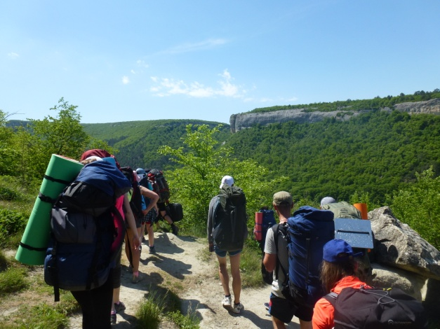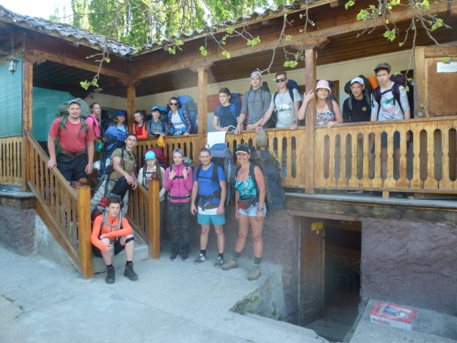
День 6, 16 мая 2019 г. Сегодняшний день мы посвятили экскурсии в Таврскую пещеру. Таврская пещера — самая крупная пещера-грот Второй гряды Крымских гор в Бахчисарайском районе Крыма. Вход в обрыве скалы, поэтому Пещера труднодоступна и малозаметна, попасть в нее невозможно без скалолазного оборудования. Вот здесь и пригодились наши туристические навыки. Спускаться пришлось на восьмерке по отвесной скале… Была и страховка, и понимание, что все оборудование несколько раз проверено-перепроверено и все надежно, но дух захватывало так, что останавливалось дыхание. Потом нас ждал узкий длинный проход, где передвигаться можно было только по одному, друг за другом, иногда ползком. Идешь и видишь только спину впереди идущего товарища, иногда нервно шепчешь подружке сзади: «Ты тут?» И слышишь в ответ шепот: «Тут». Потом мы попали в большой природный зал. Сверху спускались соляные сталактиты, внешне похожие на длинных извивающихся змей. Навстречу им поднимались сталагмиты., они были похожи на зубы древнего чудовища. Очень впечатляет. Возвращение назад добавило эмоций, ведь нам опять пришлось преодолеть узкий лаз, а потом еще и спуститься с 20 метровой высоты на веревках. Мы очень устали, но чувство, что ты это сделал, окрыляло и внушало уверенность в собственные силы. Потом было возвращение, вкусная еда, песни у костра, обмен впечатлениями, звонки родителям, и искренняя похвала тренера: «вы сегодня молодцы, я вами горжусь…».
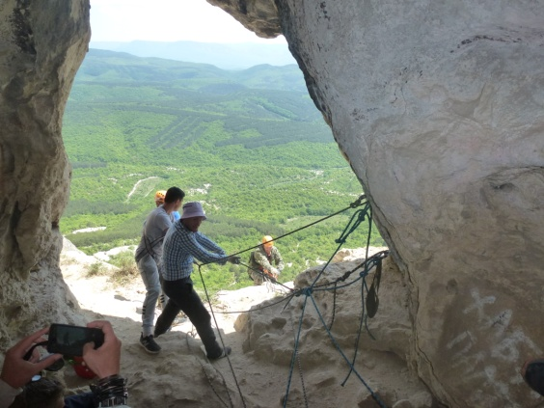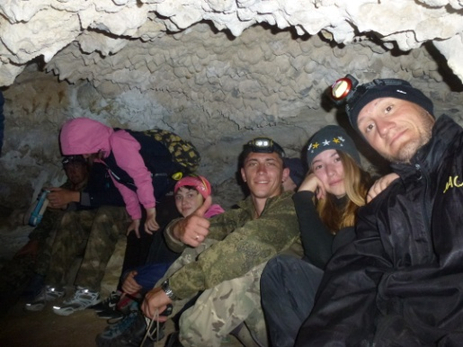
День 7, 17 мая 2019. Переход на Мангуп. Опять длинный тяжелый день. Идем в гору, со всей поклажей, на плечах от рюкзака такие синяки и потертости, что, кажется, они никогда не пройдут. По пути нам встретилось село Большое Садовое, а в нем - магазин. Первый за несколько дней. Мы купили мороженое и сладостей. Есть холодное мороженое в такую жару, что может быть лучше! Моя душа ликовала. А зря… После обеда нас ждал очередной подъем, сложный и тяжелый, идешь, смотришю в спину товарища и думаешь: «Когда же это закончится?» Но трудности позади, мы на туристической стоянке Мангуп, где нас ждал прохладный душ – полное блаженство.
День 8, 18 мая 2019 года. С утра нас подстерегало очередное испытание - проводники сказали, что сегодня мы поднимаемся в прекрасный пещерный город Мангуп-Кале, познакомили с маршрутом, и сказали, что на Мангупе есть статуя мальчика, лежащего на животе. И существует легенда, что каждый турист, посещающий Мангуп и нежелающий найти себе приключений на одно место, должен поцеловать статую мальчика в это самое пикантное место, которое у всех людей находится чуть ниже спины. К тому же, проводник своим рассказом и примерами убедил нас в том, что легенда - не вымысел. И всей нашей группе, каждому и поочереди, пришлось целовать Мангупского мальчика…. Мы не хотели искать приключений, пусть они обойдут нас стороной.

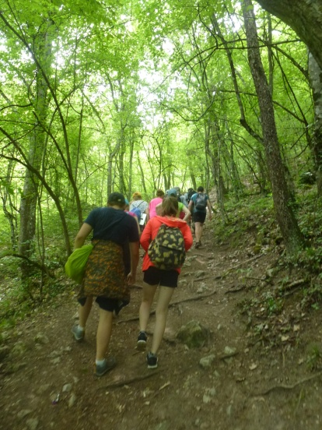
День 9, 19 мая 2019 года. Сегодня у нас был очень сложный, но безумно интересный радиальный выход в пещерный город Эске-Кермен и действующий пещерный монастырь Шулдан. Прекрасные виды, прекрасные истории, Молодцы мы – прошли 16 км, хорошо, что с легкими рюкзачками. Опять спали, как убитые….
День 10, 20 мая 2019 года В этот день мы встали очень-очень рано утром, было туманно. Сегодня наш путь проследовал в большой Каньон Крыма. Он находится далеко от Мангупа, поэтому мы немножко поехали на автобусе. Доехали до с.Соколиное, оставиль рюкзаки в местном магазинчике и налегке побежали по лесной пешеходной тропе до водопада Серебрянные струи (несколько лет назад его прекрасная шапка обвалилась…) , посмотрели Юсуповское озеро, а потом вернулись к речке Кокозка и вот он – Большой Каньон Крыма. Красота неописуемая. Целью нашего маршрута была Ванна Молодости и смотровая площадка над ней. По рассказам местных жителей, тот, кто искупается в этой ванне, становится моложе. Искупаться очень хотелось, но было страшно переусердствовать, не хотелось превратиться в ученика 3-го класса. Шутка! Вода в Ванне молодости и зимой и летом очень холодная, около 7 градусов, прозрачная и голубая. Некоторые из нас искупались. Те, кто постарше, взросленькие, особенно долго плавали…. Здесь же мы отдохнули и наелись прекрасных крымских чебуреков с ароматным чаем с розовыми лепестками, ну а потом поднялись наверх по крутой скалистой маркированной тропе и увидели Большой Каньон сверху… Вроде и прошли много, но совершенно не устали! На обратном пути в Соколиное готовили поздравление на день рождения. Сегодня ещё два радостных события - это день рождения нашего друга Димы Калганова и проводника Жени. К вечеру у нас было задание подготовить небольшое выступление для поздравления именниников.. Мы спели песню, которую сочинили сами. Мальчишки были в восторге. Разучили новую песню про сома! Кто был, тот понял…
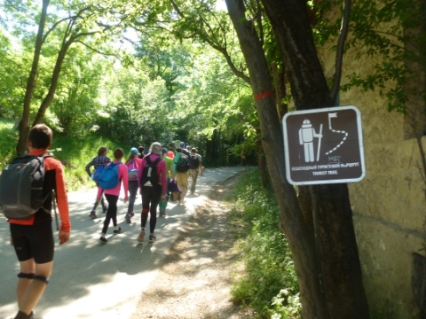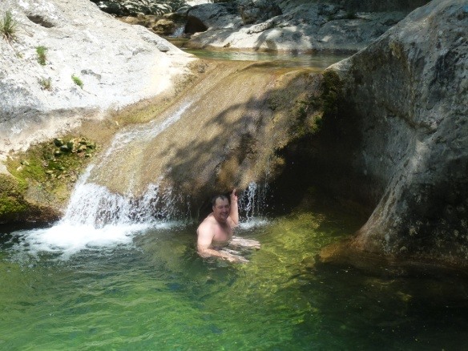
День 11, 21 мая 2019 года Встали рано, чтобы успеть посетить город моряков – Севастополь. Севастополь — город на юго-западе Крымского полуострова, на побережье Чёрного моря. Незамерзающий морской торговый и рыбный порт, промышленный, научно-технический, рекреационный и культурно-исторический центр. Исторический центр Севастополя расположен на южной стороне Севастопольской бухты. В Севастополе расположена главная военно-морская база Черноморского флота Российской Федерации. Мы побывали в 3 музеях. Первый музей - 35 береговая батарея, в которой было очень холодно. Раньше мы ы даже не могли представить себе, как там жили защитники Севастополя. А теперь узнали про эти трагические дни многое…. Второй музей - панорама обороны Севастополя. Экспозиция была очень впечатляющей. Нет слов. Как будто оказались в самом центре событий. Очень рекомендуем посмотреть. И заключительным этапом был музей, который находится в детском центре туризма и экскурсий города Севастополя. Признаемся честно, лучше краеведческого музея не видели. Если нужно узнать о Крымском полуострове все – вам сюда. Климат, археология, рыбы, минералы, животные, насекомые – здесь есть все. И замечательный экскурсовод, который, кстати, провел еще и экскурсию по городу Севастополю. За что ему отдельное спасибо! День получился очень насыщенным. Домой вернулись, когда кругом было темно. Но навсегда запомним прогулку по прекрасному вечернему Бахчисараю….

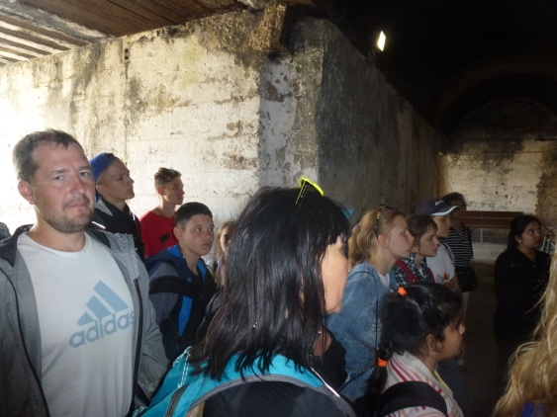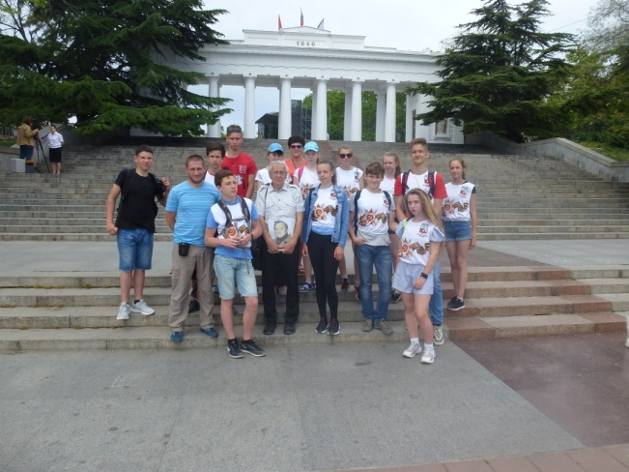
День 12, 22 мая 2019 года Сегодня мы уезжаем из Бахчисарая. Всем было очень грустно прощаться с нашими проводниками Женей и Русланом, они многому нас научили, рассказали миллион интересных историй, пели нам песни у костра, бесконечно шутили, иногда даже ругали нас, но при этом оставались самыми классными проводниками. И все же нас ждёт много интересного дальше. Мы переехали на Судакскую базу МЧС. Первый раз за поход очутились на море. Ах, море. Многие из нас первый раз видят море: искрящуюся синь, большие волны, огромную мощь воды, прибрежный пляж из морской гальки и каменные валуны. Море показалось чуть холодным, но мы всё равно искупались (ну мы же туристы). Этот день надолго останется в нашей памяти, как самый грустный и весёлый…
. 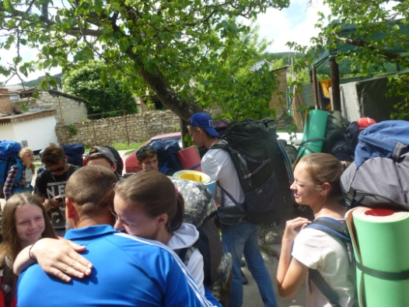
День 13, 23 мая 2019 года Сегодня у нас ничего не запланировано только отдых и гуляние по Судаку. Прекрасный город! Красивый, зеленый, морской! Все накупили кучу сувениров, весь день купались и загорали. Только вот усталость предыдущих дней еще давала себя знать, поэтому у многих загар получился односторонним. На какой стороне уснул, та и не загорела. Ещё мы ходили в Судакскую крепость на экскурсию. Крепость очень большая. Стены сделаны из больших белых природных камней. Мы выслушали интересный рассказ экскурсовода. Задали ему много вопросов, а он на них с радостью ответил .
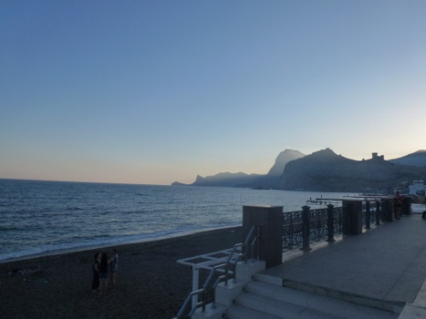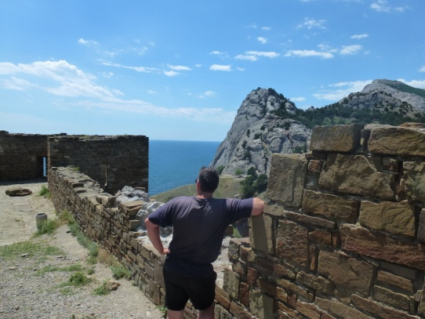
День 14, 24 мая 2019 года Прекрасный солнечный день! Легкий ветерок освежает нас. Сегодня мы идем с лекгими рюкзачками в Новый свет, чтобы увидеть тропу Голицына, Царский пляж и мыс Капчик. Наш путь пролегает по гористой местности, тропа теряется на спусках-подъемах, кругом солнце, небо и прекрасный можжевеловый аромат… Идется легко – виды открываются чудесные! Так хорошо, что есть такие дни! Мы поем песни и общаемся. Дорога приводит нас к Царскому пляжу, где мы с удовольствием обедаем и купаемся. После отдыха поднимаемся в гору и выходим на Голицынскую тропу, следуем по ней до Нового света, откуда возвращаемся до базы КСС на автобусе. Рюкзаки оставлены на базе, ужин съеден, можно весь вечер купаться и загорать. Но, конечно, у нас есть одно очень важное дело, надо поздравить с днём рожденья нашу подружку Веру. Мы сочинили песню и поздравление. Придумали подарки. Каждый из нас нашёл на пляже необычный камешек: с раковиной ракушки, идеально круглый, интересной окраски. Поздравили Веру и подарили камни. Теперь у неё есть коллекция камней из Крыма на память.
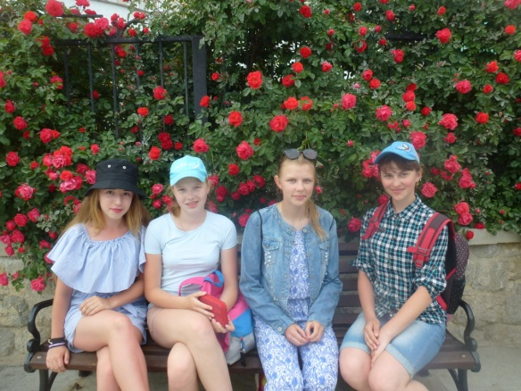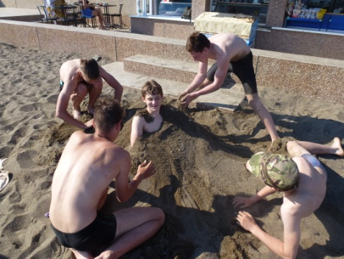
День 15, 25 мая 2019 года Поездка в Феодосию. Едем на комфортабельном экскурсионном автобусе, с профессиональным экскурсоводом, который рассказывает и рассказывает разные интересный факты про ставший таким родным и любимым Крым… Крымские города Бахчисарай, Судак, Феодосия небольшие, но у них очень богатая история, которую местные жители бережно хранят и передают из поколения в поколение. Сегодня мы посетили музей Айвазовского. Его картины поразили нас до глубины души. Какое родное море на картинах. Как здорово Ивану Константиновичу Айвазовскому удалось передать характер моря эмоциями одного момента, восхищение силой, мощью и величием моря с помощью кисточки и краски.! Нам всем стало понятно, что море для Айвазовского - это вся его жизнь. Побывали мы и в музее Александра Грина. Помечтали, что когда-нибудь в жизни каждого из нас будут «Алые паруса», каждый из нас встретит Ассоль и Грея…
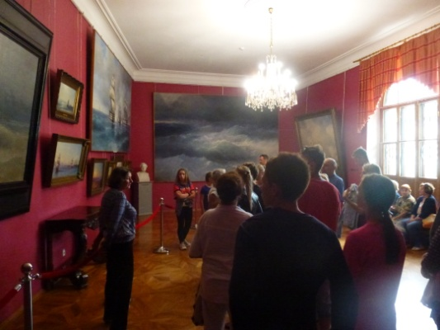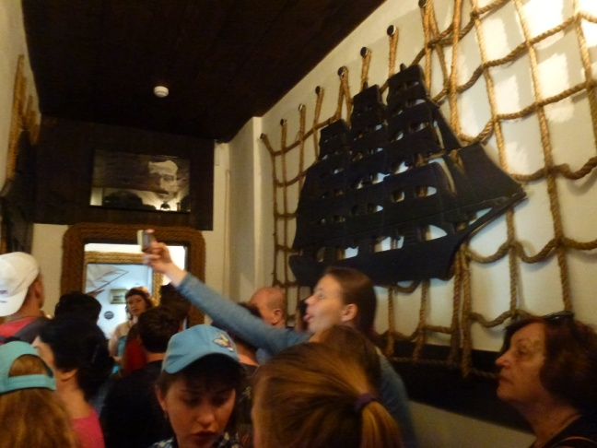
День 16, 26 мая 2019 год Самый грустный день - мы собираемся уезжать, времени на сбор туристов уходит немного, мы успели сходить на море искупаться, но беспечной радости и веселья уже не было, все понимали, что мы завершаем свой поход. Закрываем одну страничку нашей такой интересной туристической жизни. А еще трудно прощаться с новообретенными друзьями, общение по сети не заменит ни одной костровой песни под гитару. В памяти останутся улыбки друзей, трудный горный поход, совместный отдых после тяжелого дня. Чуть-чуть тревожно перед дорогой: самолет, поезд. Но все же так хочется домой увидеть тревогу и радость в глазах своих родных, удивленный возгласы про тяжесть привезенной сумки. Прощай, нет, до свидания Крым! Большое спасибо, мы едем домой….
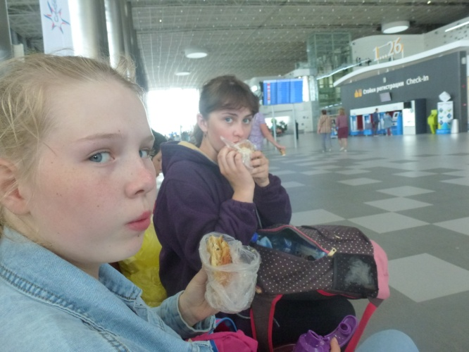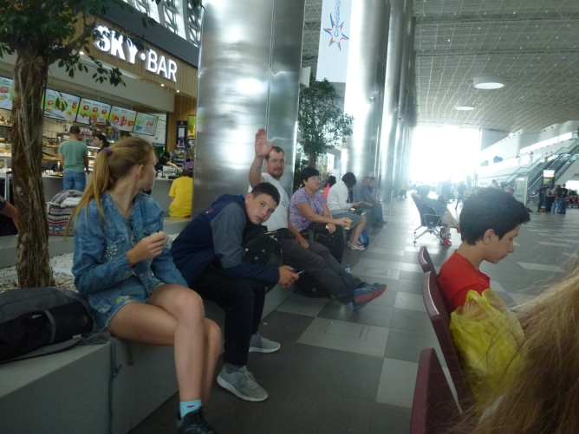

Считаем, что все задуманное наша группа выполнила. Мы не только познакомились с удивительными и интереснейшими экологическими, архитектурными, археологическими и культурно-историческими объектами республики Крым, но и подружились с ребятами из Ковернинского и Первомайского районов Нижегородской области. Мы провели большую исследовательскую работу по изучению природы горного Крыма, побывали в городе-герое Севастополе, в освобождении которого принимал участие и наш земляк, Старшинов Н.В. Мы узнали много интересного о защитниках Севастополя и мы понимаем теперь, какой страшной ценой дается Победа… Мы научились довольствоваться малым и жить, радуясь красоте окружающего мира. Мы научились бороться с собой и своей усталостью, когда кажется, что не дойдешь, но идешь, чтобы не подвести группу… Многие из нас впервые летели на самолете и впервые увидели море… И многие из нас очень хотят вернуться сюда… Мы полюбили Крым. Одну из прекраснейших частичек нашей огромной родины. Не грусти, Крым, мы еще вернемся!

P.S. Хочется еще добавить, что весь отчет – от начала и до конца – сделан ребятами. Это их первый самостоятельный отчет. И пусть не очень удачные фотки, не совсем «правильный» текст… Зато сами. Молодцы.
Е. Шаброва

Радиальный выход Бахчисарай – Тепе-Кермен – Чуфут-Кале – Бахчисарай
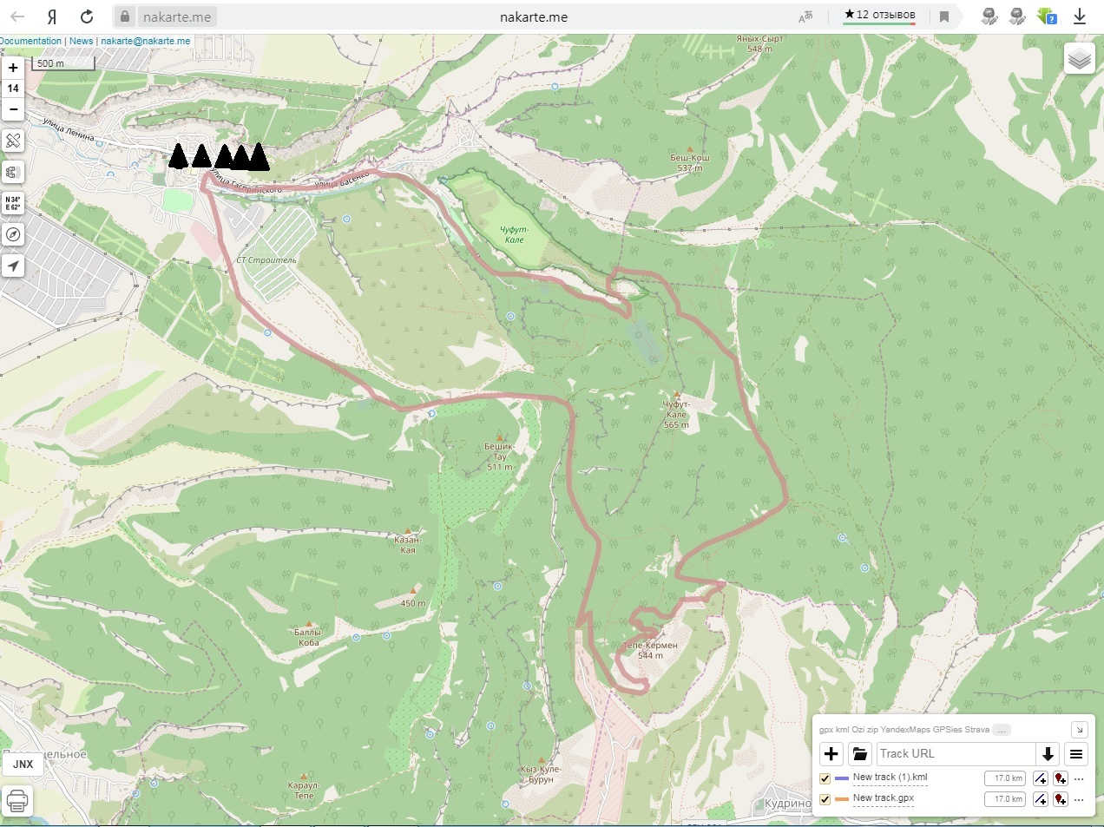

Бахчисарай – Алимова Балка – т/с Мангуп
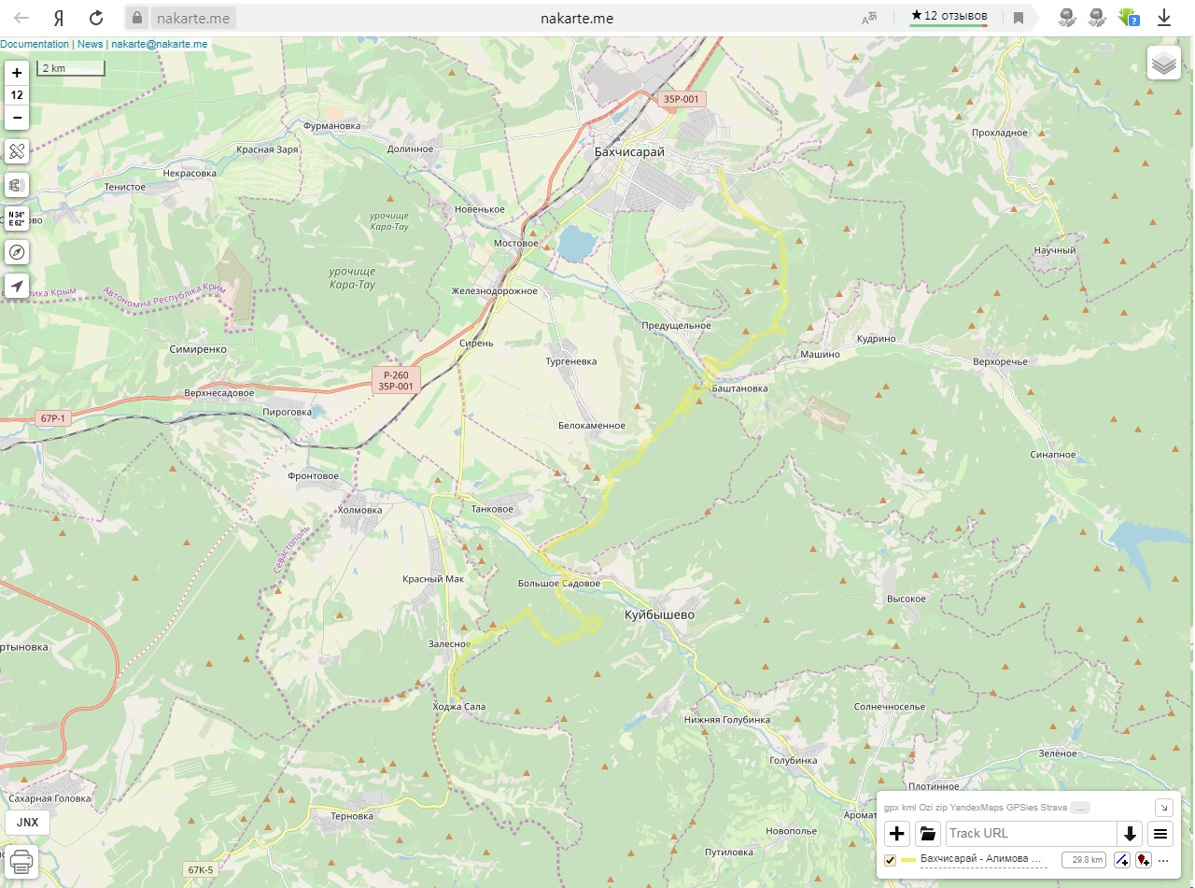
Радиальный выход Алимова Балка – пещера Таврская – Алимова Балка
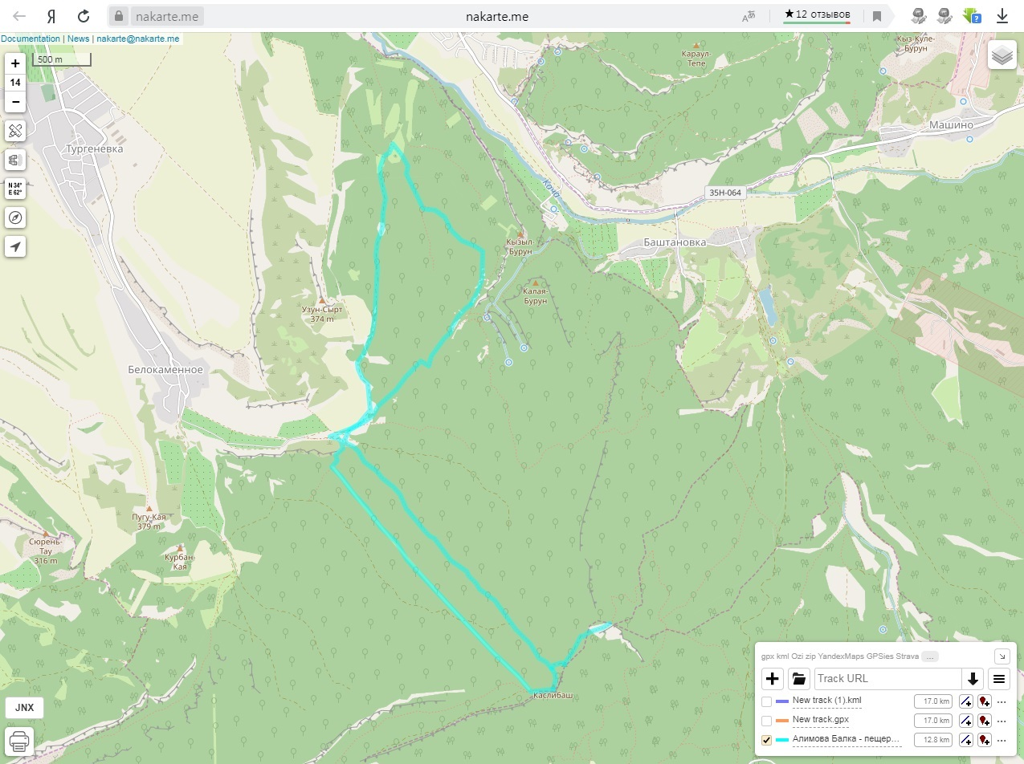
Радиальный выход т/с Мангуп – Мангуп-Кале – т/с Мангуп
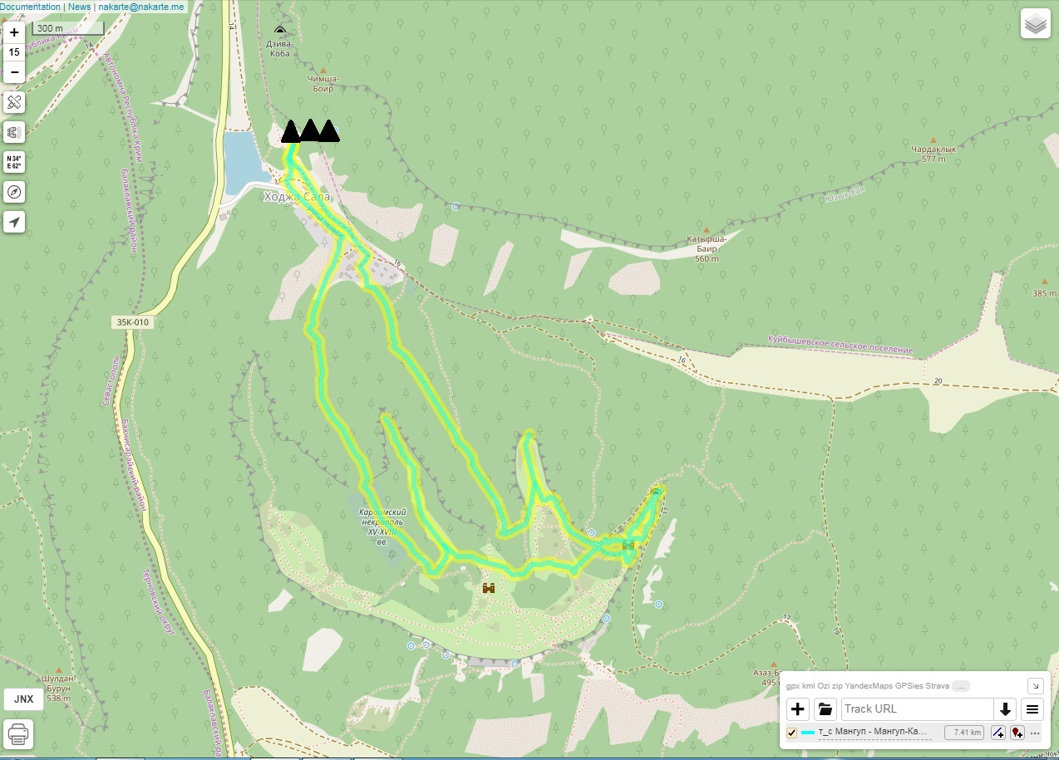
Радиальный выход т/с Мангуп – Эске-Кермен – Шулдан – т/с Мангуп
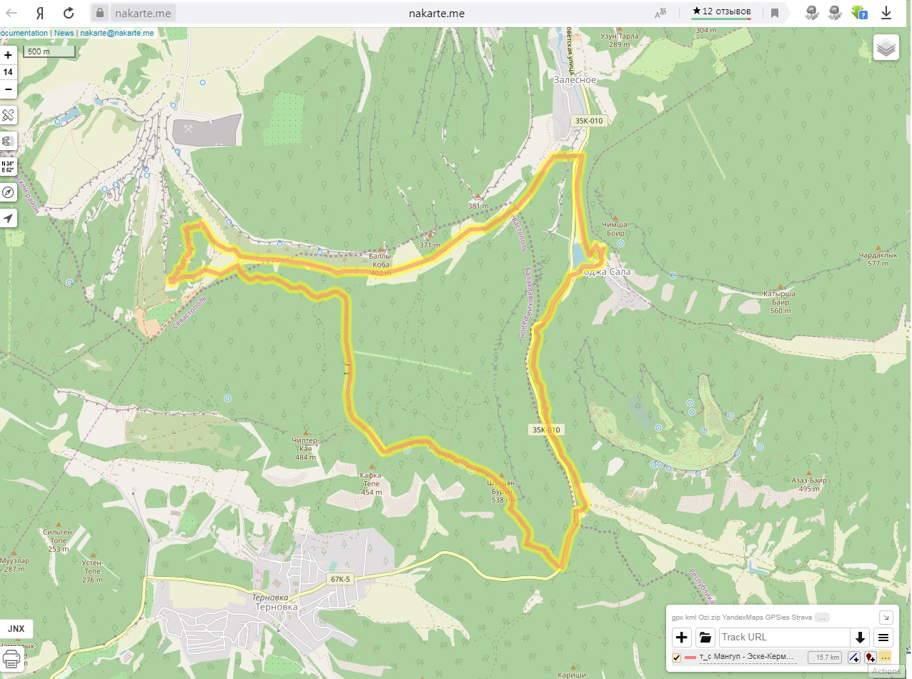
Соколиное – Юсуповское озеро – Ванна молодости – Соколиное
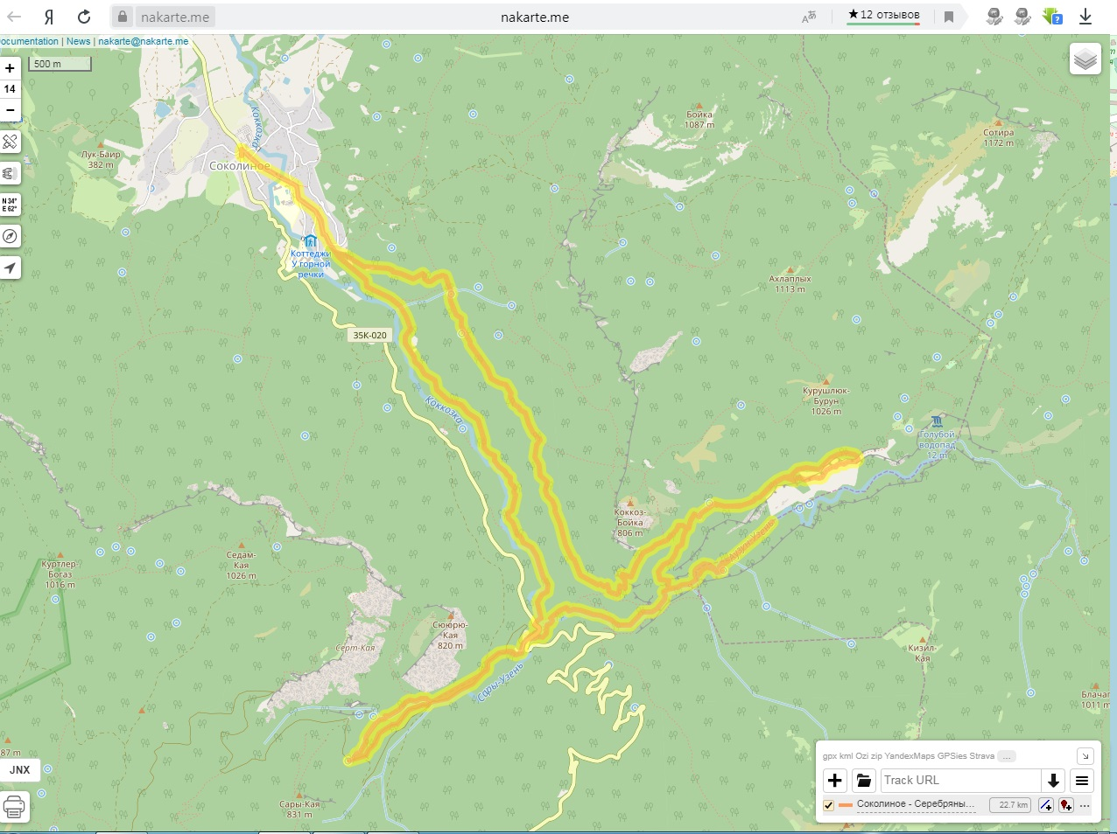
КСС Судак – Новый свет – Царский пляж - тропа Голицына – КСС Судак
